Abrie Greeff
13557343
TW244 Huiswerk # 2

Vraag1:
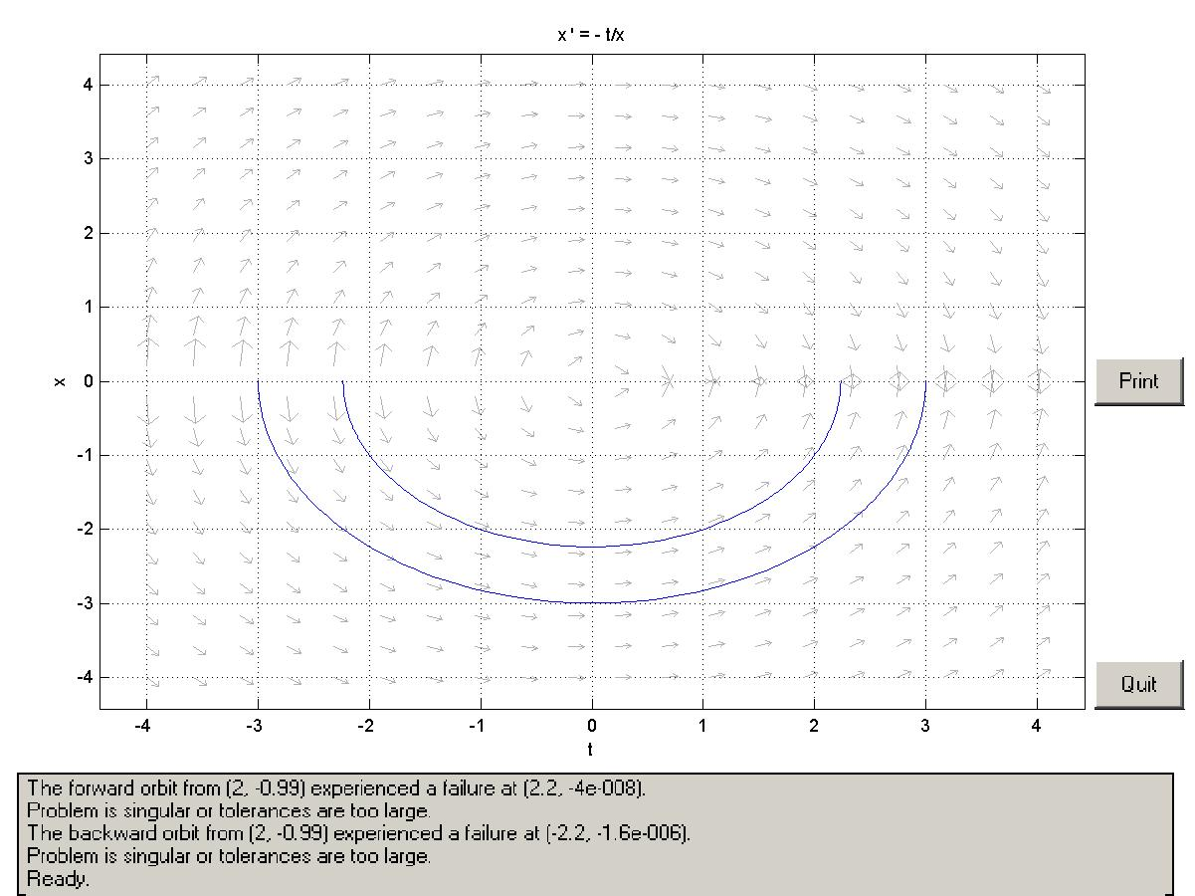

Vraag 2:
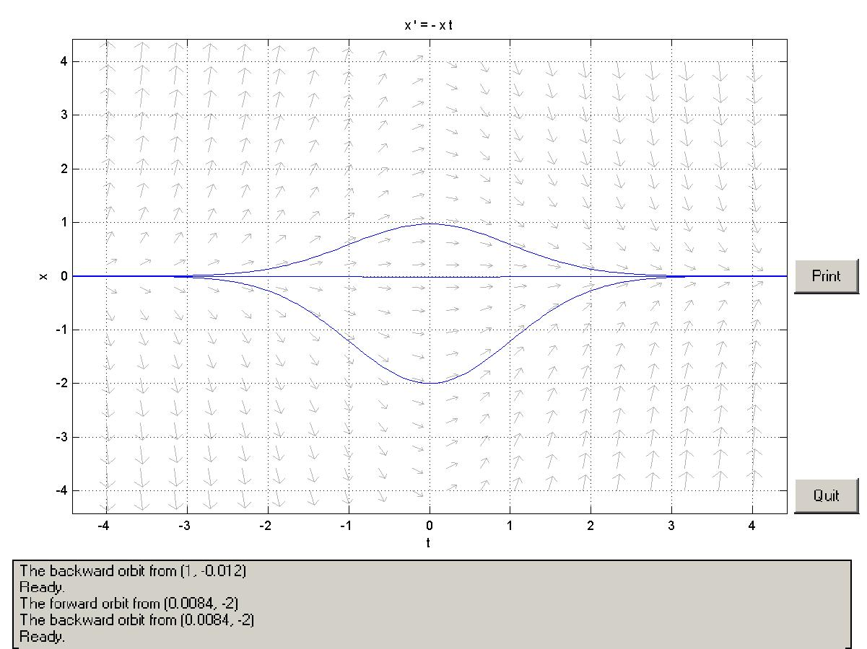

Vraag 3:
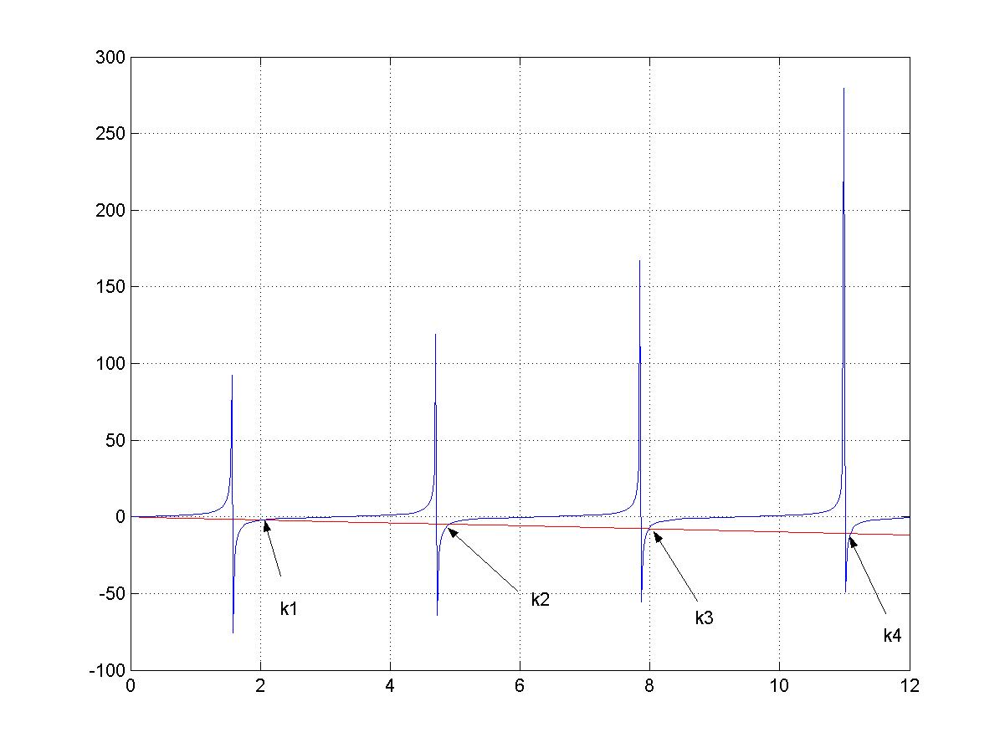
b)

c)

d)
% TW244: Oplos van modelprobleem f(x) = x + tan(x)x met Newton se metode

F = inline('x + tan(x)'); % Definieer funksie
DF = inline('1+(sec(x))^2'); % Definieer afgeleide

toler = 1e-10; % Spesifiseer toleransie
del = 1; % Inisialiseer delta
x = 2; % Aanvanklike skatting
X = x; % Stoor benaderings in X

while abs(del) > toler; % Begin iterasie
del = F(x)/DF(x); % Bereken delta
x = x - del % Newton se metode
X = [X; x]; % Voeg nuwe x by lys van oues
end

e)
% TW244: Oplos van modelprobleem f(x) = x + tan(x) met snylyn metode

F = inline('x + tan(x)'); % Definieer funksie

toler = 1e-10; % Spesifiseer toleransie
del = 1; % Inisialiseer delta
x = [2 2.1]; % Aanvanklike skatting
X = 2; % Stoor indeks in X

while (abs(del) > toler) & ( (x(X) - x(X-1)) ~= 0); % Begin iterasie
del = ( x(X) - x(X-1) ) / ( F( x(X) ) - F( x(X-1) ) );% Bereken delta
x(X+1) = x(X) - F(x(X))*del; % Snylyn metode
X = X+1; % inc indeks
x(X) %wys antw
end

f) fzero(inline('x+tan(x)'), 2)

